**2025届广东省茂名市高三二模考试地理试题**

**一、综合题**

1．阅读图文资料，完成下列要求。

钾长石广泛应用于陶瓷工业、研磨材料等领域，其相关产业在我国仍处于起步阶段。广西贺州市钾长石资源储量丰富，正按照“一园三区”（由管委会统一管理的“一园”包括里松、东融、望高三个产业园区）的设想进行规划，里松产业园区侧重上游产业，东融、望高产业园区侧重下游产业。目前，钾长石资源待开采区暂未启动开发。下图示意贺州市钾长石资源及产业布局。

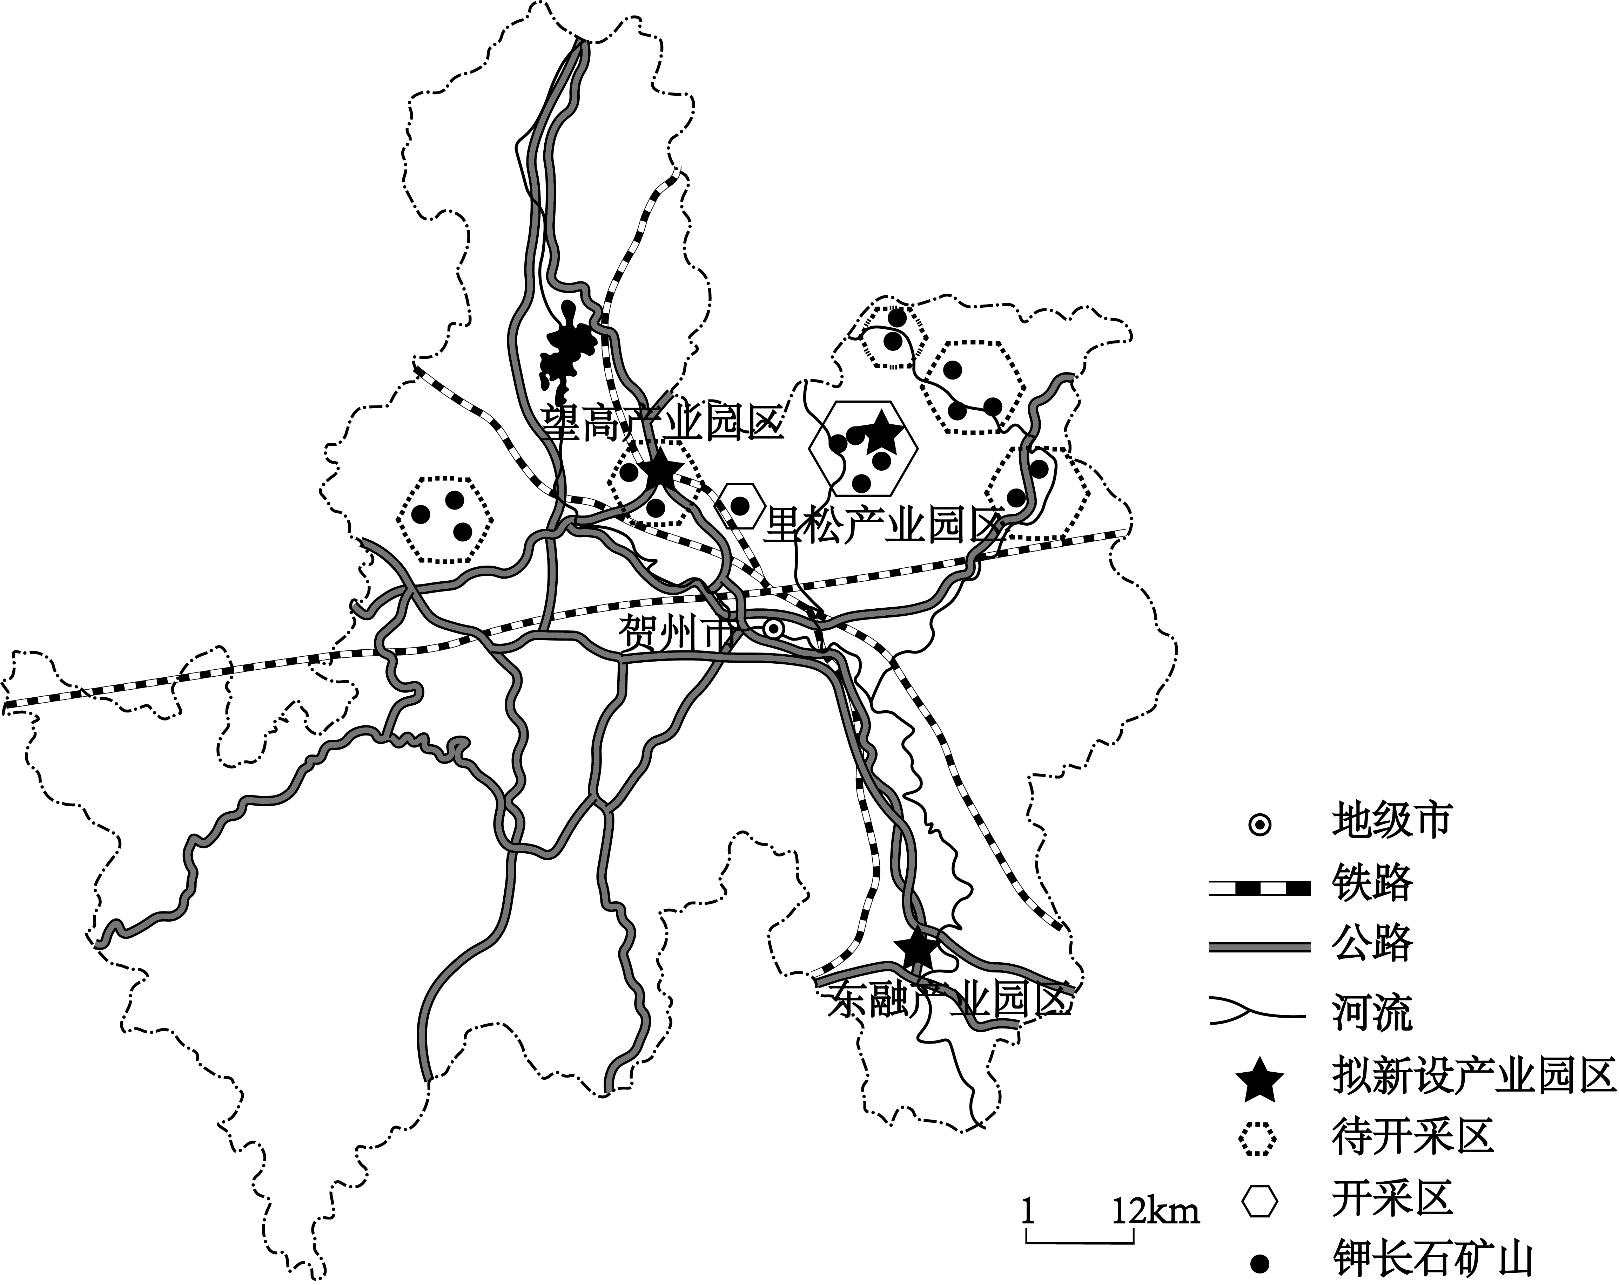

(1)结合贺州市钾长石矿山空间分布，简述其开发优势。

(2)说明贺州市钾长石产业实施“一园三区”规划的合理性。

(3)从国家安全角度，分析贺州市钾长石资源待开采区暂不启动开发的意义。

【答案】(1)矿山分布集中，便于开采；距离贺州市区较近，易获得基础配套；临近河流，工业用水充足；与交通干线较近，便于物资运输。

(2)“一园”统一管理，促进合作，提高效率；“三区”分散布局便于发挥各自优势，避免集中污染；里松产业园区接近原料地，便于发展上游产业；东融、望高产业园区临近交通干线，且望高产业园毗邻市区，基础设施较好。

(3)钾长石是不可再生资源，暂不开采避免资源枯竭，维护资源安全；减轻矿山开采对生态环境的破坏，维护生态安全；待后期经济、技术水平更高阶段开采和深加工，提高附加值，维护经济安全。

【难度】0.65

【分析】本题以钾长石为材料，涉及资源的开发条件、工业区的布局、资源安全的应对措施等相关知识，考查学生调用地理知识的基本能力、区域认知能力和地理学科综合素养。

【详解】（1）本题考查矿产资源的分布状况和资源的开发条件，可以从资源分布、配套设施、交通状况等角度进行分析。由材料可知，“广西贺州市钾长石资源储量丰富”，原料丰富，由图可知，矿山分布集中于贺州市的北部，便于开采；由图可知，矿山距离贺州市区较近，易获得市内的完善的基础配套设施；由图可知，区域内有河流流经，靠近河流，工业用水充足，便于生产用水；由图可知，附近有公路和铁路等交通干线，便于运输原料和产品。

（2）该题可以从经济效益角度、环境保护的角度、产业协作的角度进行分析。由材料可知，“一园”由管委会统一管理，统一协调，便于促进区域合作，提高钾长石的生产效率；由图可知，“三区”分散布局在贺州市周边，便于发挥各自优势，避免集中污染，减轻环境破坏；由材料可知，里松产业园区靠近待开采区，接近原料地，便于发展上游产业；望高产业园区有铁路干线经过，东融产业园区靠近河流，水运便利，且望高产业园毗邻市区，基础设施较好。

（3）可以从资源安全、生态安全、经济安全三个角度进行分析。从资源属性来看，钾长石是不可再生资源，暂不开采可避免资源枯竭，保护战略资源的安全，维护资源安全；从生态的角度来看，减轻矿山开采可减少植被的破坏，减轻水土流失，降低对生态环境的破坏，维护生态安全；从经济角度分析，随着科技的发展，时代的进步，待后期经济、技术水平更高阶段开采和深加工，可提高资源的利用效率，提高附加值，提高经济效益，维护经济安全。